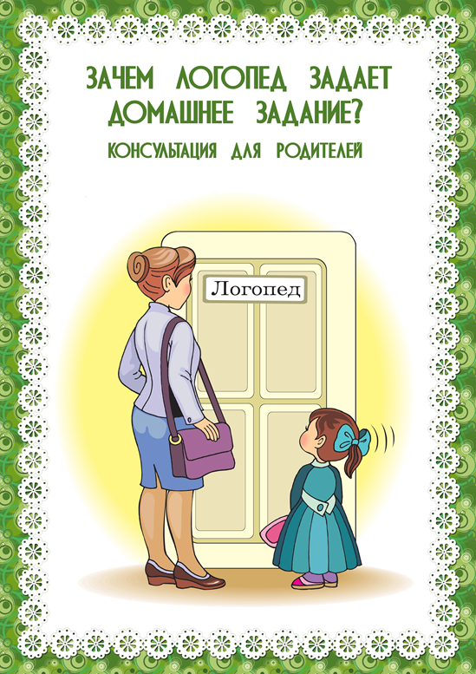

**Зачем логопед задаёт домашние задания?**

Написали мне в тетради Трудное заданье.

Папа с мамою сказали:

- Что за наказанье!

(частушка о выполнении логопедических заданий дома)

Успех коррекционного обучения детей во многом определяется участием родителей в комплексе психолого-педагогических мероприятий. Выполнение еженедельного домашнего задания способствует наилучшему закреплению изученного на логопедических занятиях материала и даёт возможность свободно использовать полученные знания, умения и навыки во всех сферах жизнедеятельности ребёнка.

Домашнее задание ребёнок выполняет в индивидуальной рабочей тетради под обязательным присмотром взрослого. Желательно, чтобы с ребёнком занимался постоянно один из родителей – это помогает ребёнку и взрослому настроиться, и придерживаться знакомых единых требований. Выполнение дома определённых видов работы по заданию логопеда дисциплинирует вашего малыша и подготавливает к ответственному выполнению будущих школьных домашних заданий.

Так что же логопед задаёт для выполнения на дом? Задания строятся на материале лексической темы, изучаемой всю предшествующую неделю на фронтальных, подгрупповых и индивидуальных занятиях, проводимых логопедом. Дополнительно новый материал закрепляют воспитатели во второй половине дня, а также вне занятий в игровой форме, на прогулках, в свободной деятельности детей. Задания включают в себя основные разделы: - артикуляционная гимнастика, включающая упражнения, подготавливающие артикуляционный уклад для постановки отсутствующих звуков. В дальнейшей работе добавляются упражнения на автоматизацию (правильное произношение поставленных звуков в слогах, словах, фразовой и самостоятельной речи ребёнка). Эти упражнения должны выполняться дома ежедневно от 3 до 5 раз в день. Упражнения выполняются перед зеркалом (чтобы ребёнок мог себя контролировать). Необходимо добиваться чёткого, точного, плавного выполнения движений. - задание на развитие фонематического восприятия и воспитание основ звуко - слогового анализа и синтеза. - серия лексико-грамматических заданий направлена на обогащение пассивного словаря, а главное на стимулирование и использование в активной речи ребёнка полученных знаний, путём упражнений на словообразование, изменение по родам, числам и падежам, на согласование прилагательных и числительных с существительными; словоизменение при помощи приставок, суффиксов, объединение основ; подбор родственных, обобщающих и уточняющих слов. - задания по развитию связной речи: это построение простых и сложных распространённых предложений с предлогами и без (по схеме); это рассказы-описания по плану и схеме; по серии сюжетных картинок и по одной сюжетной картине, с опорой на предметные картинки и по представлению, используя опорные слова; пересказы и самостоятельные творческие рассказы детей; заучивание подобранных для ребёнка стихов. - задания на развитие мелкой моторики и подготовки руки к письму: обведение по контуру, дорисовывание элементов, штриховка в различных направлениях разными способами по образцу; работа с трафаретами и шаблонами; вырезывание и вклеивание картинок; рисунки, аппликации, графические диктанты; печатание букв, слогов, слов и предложений и небольших связных текстов. - задания на закрепления навыков грамоты и чтения: прочитывание слоговых таблиц, с последующим усложнением и увеличением объёма текстов; ребусы, кроссворды и занимательные задания с изученными буквами.

ЧТО НЕОБХОДИМО ЗНАТЬ И ПОМНИТЬ РОДИТЕЛЯМ ПРИ КОНТОРОЛЕ ЗА ВЫПОЛНЕНИЕМ ЗАДАНИЯ РЕБЁНКОМ ДОМА: - Домашнее задание в индивидуальной тетради записывает логопед. Выдаётся тетрадь воспитателями в четверг или пятницу в вечерние часы. - Домашние задания выполняются не в один приём. А разбиваются на части (по10-15 минут работы). Не рекомендуем выполнять задания в воскресенье вечером перед сном. Большую пользу принесёт выполнение задания небольшими порциями (по 2- 3 упражнения): в пятницу в вечерние часы, суббота и воскресенье в дневное время. Артикуляционная гимнастика и автоматизация звуков выполняется ежедневно до 3-х раз в день. Остальные задания выполняются однократно - все задания прочитываются взрослыми для ребёнка вслух. Эти задания ребёнок выполняет устно, а взрослый вписывает в индивидуальную логопедическую тетрадь ответ ребёнка, не корректируя его: сохраняя все произнесённые окончания и формы слов. - графические задания ребёнок выполняет самостоятельно (рисует, выполняет штриховку и пр.) но под обязательным присмотром взрослого. Тогда рабочая тетрадь будет выглядеть аккуратно, красиво и красочно на протяжении учебного года. А хорошо оформленная тетрадь один из моментов педагогического и коррекционного воздействия. - Папку с индивидуальной рабочей тетрадью с выполненным домашним заданием, а также прилагающиеся альбомы и карточки в аккуратном состоянии ребёнок приносит в детский сад в понедельник.

Контроль за выполнением домашнего задания позволяет поддерживать тесную взаимосвязь между логопедом, воспитателями группы и родителями, общей целью которых является успешная коррекция речи ребёнка и всесторонняя подготовка его к обучению в школе; выработка психологической и эмоциональной готовности к усвоению новых знаний и умений; воспитание грамотной, образованной, гармонично развитой личности.

ПАМЯТКА (правила занятий с ребёнком дома)

1-заниматься с ребёнком дома ежедневно.

2-занятия проводить в спокойной доброжелательной обстановке

3-время проведения занятий 10-15 минут

4-хвалите ребёнка за каждое, даже небольшое достижение

5-артикуляционные упражнения выполнять перед зеркалом, чтобы ребёнок мог себя контролировать.

6-все задания (кроме графических) выполняются устно, а взрослый вписывает ответ ребёнка.

7-графические задания ребёнок выполняет самостоятельно под обязательным наблюдением взрослого.

8- тетрадь с выполненным домашним заданием в понедельник ребёнок сдаёт воспитателю группы, а в пятницу получает новое задание. Уважаемые родители! Желаем вам в работе с детьми терпения, искренней заинтересованности и успехов.

Учитель-логопед Кузьмина Людмила Петровна

Высшая квалификационная категория

Почетный работник общего образования

